  - Павел Елизарьев. Гены, от которых вырастают крылья. И ноги. И всё остальное
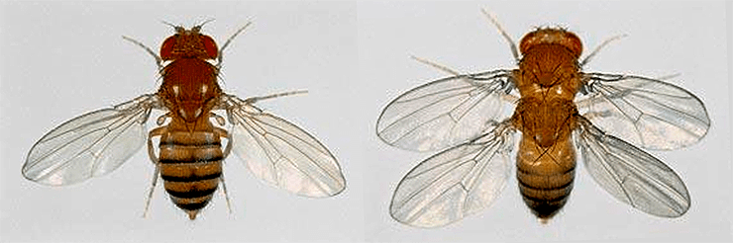
Работа генов определяет то, как устроено тело любого животного. Даже одиночная мутация может иметь выразительный эффект. Сверху — плодовая мушка дикого типа, снизу — мутант с нарушенной работой одного-единственного гена Ubx.[1]

У каждого многоклеточного животного есть его многоклеточное, особенное тело. Любую муху мы можем отличить от слона. Это легко, ведь их тела соответствуют определённому плану строения. Для мухи это шесть лап, крылья, сегменты тела, например. У слона лап меньше и крыльев нет. Но как этот особенный план записан в слоне и мухе? Если задуматься, то он должен быть уже в первой клетке, из которой разовьётся организм. И, конечно, он записан в геноме этой первой клетки. В виде генов и межгенных регуляторных участков. О них и пойдёт речь. Так можно ли сделать из мухи слона?

Особенные гены для особенных задач
Плодовая мушка очень часто используется в работе генетиков. Как следствие, для мухи известно впечатляющее количество нарушений в разных генах (мутаций). Мутации эти были выявлены в основном по изменению внешнего вида мухи. Например, есть гены, продукты которых — белки, синтезирующие красный пигмент в глазах насекомого. Благодаря им у плодовой мушки дикого типа глаза красные. Если мы один из таких генов отключим, глаза лишатся пигмента и мухи-мутанты будут белоглазыми. Повреждения разных генов могут вообще лишить муху глаз, щетинок или окраски тела. Но есть особенные мутации, эффект от которых намного более драматичен.
В конце 40-х годов двадцатого века биологи увидели муху с ногами вместо антенн на голове (рис. 1). Ноги на голове — это уже не просто другой цвет глаз! Такое происшествие — это не «потеря чего-то», а «превращение одного в другое». Или ещё пример, с заглавной картинки к этой заметке. Мушиная грудь состоит их трёх сегментов, на втором из которых располагаются крылья. Известны мутанты, у которых третий сегмент груди превращён во второй, и муха имеет две пары крыльев. Вы не задумывались, как появились четырёхкрылые бабочки? Мутации, вызывающие превращение одних частей тела в другие, назвали гомеозисными. Положение любой мутации можно определить и выяснить, что она повредила. Были найдены гены, связанные с такими повреждениями. Их тоже назвали гомеозисными.
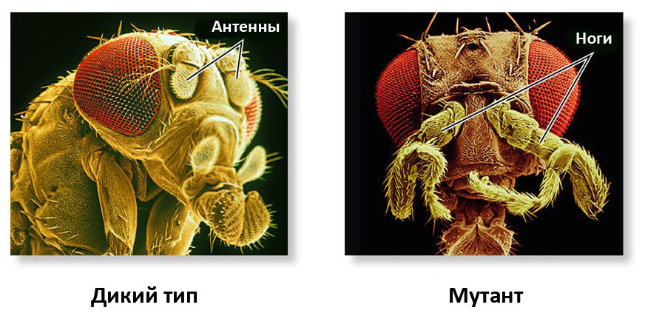
Рисунок 1. Голова плодовой мушки дикого типа и мутанта с нарушенной работой гена Antennapedia
Можно задаться вопросом о том, насколько эти гены универсальны, и можно ли найти их у человека. Явные следы сегментации тел млекопитающих остались в строении скелета. Вы знаете, что бывают люди, у которых обе челюсти — верхние? Что можно легко превратить спинные позвонки мыши в грудные, выключая гены? Подобно тому, как мухе можно «подарить» вторую пару крыльев, мыши можно легко обеспечить дополнительную пару рёбер. И не одну. Это тоже результат мутаций в гомеозисных генах. Как выяснилось, они есть у всех многоклеточных организмов.

Раскрой мне свои гомеозисные гены — и я скажу, кто ты
Вообще говоря, где грань между мутацией и нормой? Вы обидитесь на слова о лишней паре крыльев, если вы бабочка. А замечание об избыточных ногах, возможно, расстроят креветку. Но у неё просто работает ген, который у мухи отключен, и потому имеет она не шесть ног, а десять. Гомеозисные гены у всех организмов очень похожи. Вероятно, с задачей планирования своего тела столкнулось уже первое многоклеточное животное. И его решение этой задачи унаследовали все современные животные. Например, у мучного жука есть восемь гомеозисных генов, которые расположены поблизости в составе одного генного кластера. У плодовой мушки таких кластеров два, но они составлены из тех же генов (рис. 2). Вероятно, такая ситуация возникла из-за хромосомной перестройки, в результате которой комплекс разделился надвое, но сохранил свою работоспособность. Большинство насекомых в этом смысле похожи на мучного жука. Похожа на мучного жука и мышь. У неё группа гомеозисных генов, аналогичная генам насекомых, расположена в едином кластере. Только таких кластеров четыре штуки (рис. 2).
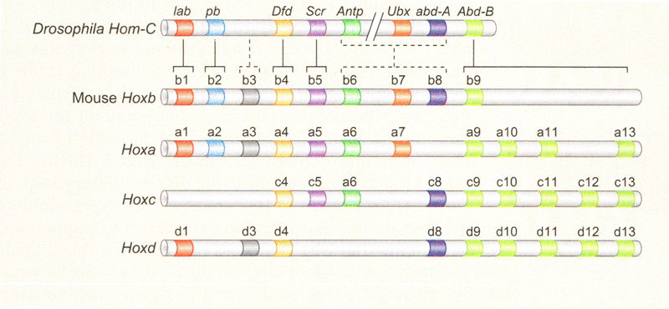
Рисунок 2. Схема кластеров гомеозисных генов плодовой мушки Drosophila и мыши. Гены, обозначенные одинаковым цветом, имеют общее происхождение.
[1]
Очевидно, они возникли в результате последовательного удвоения одиночной предковой группы генов. Гомеозисных генов у мыши в несколько раз больше, чем у мухи, но все они похожи на восемь мушиных и, вероятно, возникли за счёт удвоения исходных генов и последующей самостоятельной эволюции. В целом просматривается связь: чем сложнее устроен организм животного, тем больше у него гомеозисных генов. Так, у всех беспозвоночных есть только один кластер таких генов, причём у примитивных в строении губок в нём всего один либо два гена. А вот у примитивных позвоночных — миног — уже четыре кластера, как и у мыши. Кстати, первая описанная гомеозисная мутация была обнаружена у растений... На месте лепестков появлялись тычинки. Да, у растений такие гены тоже есть.

Сферы влияния
Возможность видеть нарушения и находить их причины — путь к обнаружению важных генов. Гомеозисные мутации обнаружили давно и описали большое их количество. Как позже выяснилось, не все они расположены в генах. Но когда такие межгенные мутации были открыты, генетика ещё не знала, чем они могут быть. Понимание принципов работы гомеозисных генов развивалось параллельно с развитием биологии, и едва ли не всем новым фактам о работе генома находилось место в кластерах гомеозисных генов. Часто их изучение само рождало новое знание; многие генетические механизмы впервые были показаны именно на них. Попробуем разобраться, к чему же это привело.
Наиболее изучен комплекс гомеозисных генов плодовой мушки, называемый Bithorax (двойная грудь) по названию расположенной в нём мутации, которую обнаружили почти сто лет назад. Bithorax-комплекс является отделившейся частью единого предкового комплекса гомеозисных генов и ответственен за развитие двух третей тела мухи (рис. 3). Первая треть контролируется другой частью разделившегося кластера — комплексом Antennapedia (рис. 2). Может быть не очень понятно, почему комплекс, отвечающий за формирование первой трети тела, назван в честь головных антенн, но слишком уж была примечательна мутация, превращающая их в ноги.
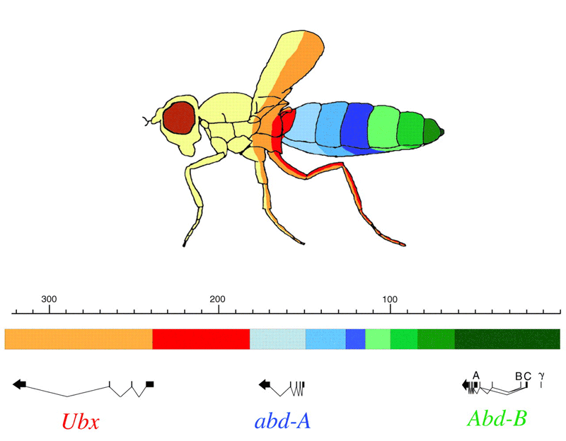
Рисунок 3. Схема Bithorax-комплекса генов плодовой мушки.
Шкала обозначает размер комплекса в тысячах нуклеотидных пар. Цвета сегментов тела мухи соответствуют цветам участков комплекса, мутации в которых влияют на эти сегменты.
[2]
Когда разных мутаций в Bithorax-комплексе было обнаружено несколько десятков, удалось вывести соответствие между их положением в геноме и тем, в какой части тела мухи возникает нарушение. Результат такого сравнения отражён на рисунке 3: заметно, что генов в составе комплекса всего три. Но именно они определяют строение девяти сегментов тела. Более удивительно, что есть участки Bithorax-комплекса, влияющие на целый сегмент, но при этом вообще лишённые генов. Число таких участков соответствует числу сегментов, подчинённых Bithorax-комплексу.
С развитием методов молекулярной биологии в 80-е годы XX века выяснилось, что в каждом сегменте тела три гена Bithorax-комплекса работают по-разному. В то время стало очевидно, что работа генов эукариот может регулироваться участками некодирующей ДНК, расположенными далеко от подчинённого гена. В этих участках могут находиться последовательности-энхансеры, усиливающие работу гена, либо последовательности-сайленсеры, способные работу гена прекратить. Причём энхансеры и сайленсеры сами могут быть отрегулированы и, таким образом, в каких-то тканях быть выключенными, а в каких-то других — работать. Каждый цветной блок на рисунке 3 — это кластер регуляторных последовательностей, ключевых для правильного развития соответствующего сегмента тела. Под их управлением работа трёх генов Bithorax-комплекса становится различной в каждом сегменте. За счёт уникального распределения продуктов гомеозисных генов сегменты непохожи друг на друга.
Так что же это за такие важные гены, задающиетон целым частям тела? Чего стоит название одного из них: Ubx означает Ultrabithorax — «дополнительная грудь». И можно догадаться, почему. Продукты гомеозисных генов — транскрипционные регуляторы, влияющие на работу других генов. В результате «под ними» работают десятки генов, уникальная настройка которых позволяет выпустить крылья или отрастить ноги. Справедлив следующий вопрос: понятно, как за счёт разной работы гомеозисных генов в теле появляется с десяток сегментов (в каждом гены работают по-своему), но непонятно, за счёт чего возникают различия внутри сегмента? Крылья от ног отличаются сильно, а сегмент тела на них один. Если открытие гомеозисных генов — луч света в понимании программы устройства тела, то этот вопрос отправляет нас во тьму. Ответ кроется в структуре регуляторных кластеров Bithorax-комплекса. Они включают энхансеры и сайленсеры для гомеозисных генов. И не один, а множество. В каждом сегменте главную роль играет один из регуляторных кластеров, но в разных тканях этого сегмента он ведёт себя по-разному. Потому что в этих разных тканях активны разные энхансеры и сайленсеры одного и того же регуляторного кластера. Так один кластер может обеспечить тонкие различия в работе гомеозисных генов в каждом типе тканей одного сегмента.

Планы изменились
Сотни миллионов лет эволюция «лепила» животных, меняя планы их тел. Комплексы гомеозисных генов — ключевая деталь в конструкторе тела. Чтобы поверить, что этот конструктор способен на самые разные фокусы, можно взглянуть на муху и, скажем, кита. Вам уже надоел детский Лего? Конечно, до создания новых планов тел ещё далеко и последствия таких действий неочевидны, но мы постепенно начинаем разбираться в правилах сборки. Пока мы можем пытаться идти путём эволюции. Например, сравнить работу гомеозисных генов у рыб и мышей, чтобы понять, что нужно для образования конечностей. Как известно, наши руки и ноги в ходе эволюции возникли из плавников. Было замечено, что активность одного из гомеозисных генов у мышей выше, чем у рыб. Исследователи предприняли попытку усилить его работу у рыб в надежде, что их плавники станут похожими если и не на мышиные лапы, то хотя бы на примитивный аналог лап. В новых условиях костная ткань в плавниках развивалась более активно, форма плавников стала округлой и чем-то более близкой к форме лап [3]. Конечно, это лишь намёк на настоящие ноги. Скорее всего, на пути к выходу на сушу у рыб менялась не только работа самих гомеозисных генов, но и ответ на неё других генов.
Ни у кого не вызывает сомнения, что план тела млекопитающих более сложен, чем план тела мухи. Да и не только мухи. Человек значительно сложнее, например, ланцетника или асцидии. Как мы помним, у всех насекомых кластер гомеозисных генов есть в геноме только в одном экземпляре. У ланцетника — животного-прообраза предка позвоночных — кластер по-прежнему один. У оболочников, к которым относится асцидия — уже два кластера. А у большинства позвоночных — четыре копии комплекса гомеозисных генов (рис. 2). Авторы работы, опубликованной недавно в журнале Developmental biology [4], задались вопросом о том, что будет, если у мыши удалять кластеры гомеозисных генов целиком. Что будет, если оставить только один, как у ланцетника? Конечно, часто животные с нарушениями таких важных генов гибнут уже на эмбриональной стадии развития, но и на эмбрионах авторам удалось проанализировать развитие мышей с делециями гомеозисных кластеров. Такие мыши не превращались в древнее животное, похожее на беспозвоночное. Но удаление сразу двух кластеров из четырёх приводило к появлению примитивных, древних черт в строении. Так, делеция кластеров HoxA и HoxС вызывала нарушение в развитии конечностей. Удаление HoxB и HoxD сопровождалось нарушением, близким к слиянию черепа с шейными позвонками. Особенно интересен эффект, наблюдавшийся при удалении кластеров HoxA и HoxB. У таких мутантов сердце в ходе развития так и оставалось толстой трубкой, не переходящей к разделению на предсердия и желудочки. Это признак, характерный, например, для ланцетника, пульсирующую брюшную артерию которого даже нельзя назвать сердцем. Вероятно, что первоначальный кластер гомеозисных генов удвоился, образовав именно пару HoxA и HoxB. И, может быть, это помогло усложнению строения сердца. Но точно не сразу. Изменения в развитии мышей с делециями Hox-кластеров значительны, но всё же при удалении самых древних комплексов HoxA и HoxB мышь не становится беспозвоночным. Значит, копии гомеозисных генов по крайней мере частично дублируют функции друг друга. Возможно, что лишь часть из них в новых копиях кластеров стала работать иначе, действительно давая что-то новое в строении тела. Например, усложнение сердца. Взаимодействия множества генов, и гомеозисных в том числе, достаточно сложны. Но всё больше открытий делается на пути к решению этой головоломки.
За последние сто лет, прошедшие с открытия первых мутантных мух с лишними крыльями и ногами на голове, мы поняли, почему они возникают. Мы даже можем предсказуемо влиять на план тела мухи, мыши или рыбы, меняя их геном. При этом до полного описания того, как план тела записан в геноме, ещё далеко. Но, по крайней мере, теперь мы можем многое сказать на тему того, почему муха и слон так отличаются.

Литература
- Watson J.D., Baker T.A., Bell S.P., Gann A., Levine M., Losick R. Molecular Biology of the Gene (6th Edition). NY: Pearson, 2007. — 880 p.;
- R. K. Maeda. (2006). The ABC of the BX-C: the bithorax complex explained. Development. 133, 1413-1422;
- Renata Freitas, Carlos Gómez-Marín, Jonathan Mark Wilson, Fernando Casares, José Luis Gómez-Skarmeta. (2012). Hoxd13 Contribution to the Evolution of Vertebrate Appendages. Developmental Cell. 23, 1219-1229;
- Natalia Soshnikova, Romain Dewaele, Philippe Janvier, Robb Krumlauf, Denis Duboule. (2013). Duplications of hox gene clusters and the emergence of vertebrates. Developmental Biology. 378, 194-199;

